教育部潔能系統整合與應用人才培育計畫「綠能系統實踐基地」總覽
附件1

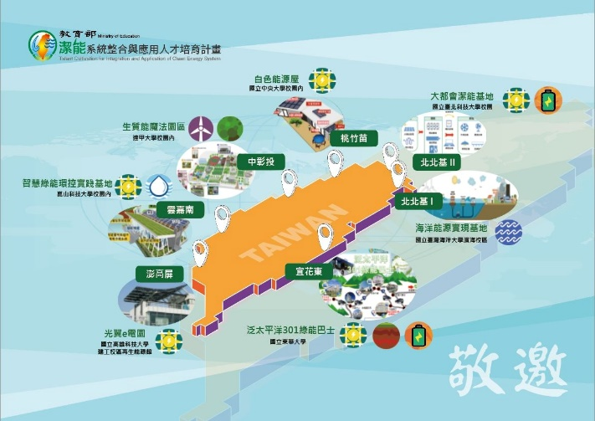

教育部潔能系統整合與應用人才培育計畫「綠能系統實踐基地」簡介
實踐基地 | 簡介 | 建置單位 | 開幕日期/地點
智慧綠能環控實踐基地 | - 本基地是以東西向為長軸以及南北向為短軸建置的綠能屋，具有太陽能及風能兩大創能模組，產生的電力經由儲能模組進行儲存，並以智慧電力系統進行綠電、市電，以及發電機之間的電力調配。  - 電力供給基地內之智慧節能照明、綠能優先供應之魚塭不斷電系統、雨水回收再利用等模組使用。  - 本基地對於雲嘉南地區之魚塭養殖業在穩定供電及降低市電的需求具有示範性作用。未來並會將基地的綠能導入學校中水淨化系統，藉由綠能驅動中水回收再利用之技術，營造綠化節能的校園，落實綠能於生活實踐與示範。 | 雲嘉南推動中心  崑山科技大學 | 2019/9/23 9:00  崑山科技大學雲青館  臺南市永康區崑大路195號
泛太平洋301綠能巴士 | - 本基地利用純電動綠能巴士來鏈結花蓮縣市特色綠能示範場域，同時也規劃東部唯一的綠色廊道輕旅行的路線，是全國首創結合綠能認知與觀光休閒的實踐基地。  - 綠能巴士實踐基地的能源主軸涵蓋創能、儲能、節能與系統整合四大項，核心宗旨包含教育、技能訓練、低碳運輸與綠能觀光。此外也整合校園既有的[20 kw甲醇重組氫燃料電池發電系統]、[聚光型太陽能系統]、[CIGS薄膜型太陽能電池系統]，完善實踐基地之能源完整性。 | 宜花東推動中心  國立東華大學 | 2019/9/24 14:00  國立東華大學  壽豐校區行政大樓 301 會議室  花蓮縣壽豐鄉大學路二段一號
大都會潔能基地 | - 本基地設置在國立臺北科技大學內，結合會議空間、網路、電視牆等多元展示方式，展現大都會區域「住商節能」、「運輸節能」、及「潔淨能源」三大系列，並展示北北基區大專潔能創意競賽優良作品，透過各項主題式展具，傳遞建構性的能源知識，提供北北基在地學子與民眾多功能之能源示範及活動場域。  - 展出內容包含:  - 運輸節能：電動車充電站、省油車、電動機車教學模組。  - 住商節能：免水調濕外氣處理器、空調全熱交換器、建築節能隔熱塗膜、伸縮式建築綠披模組。  - 潔淨能源：雙軸太陽能追日系統、雙玻璃單晶太陽能模組、彩色多晶太陽能模組、氫燃料電池模組、金屬燃料電池模組。  - 創意競賽成果：高效能自動除油浮筒、熱致變色玻璃潔能窗。 | 北北基Ⅱ推動中心  國立臺北科技大學 | 2019/9/26 13:00  國立臺北科技大學  綜合科館第一演講廳  臺北市大安區忠孝東路三段1號
白色能源屋 | - 中央大學【白色能源屋】座落於中壢雙連坡，是一棟集創能、儲能與節能等多項能源技術於一體的潔能綠建築。以2人住宅為設想情境，負載需求約每日10度電的18坪室內空間，建構一個具有太陽光電、建築微電網、能源監控系統、智慧空調、智慧照明系統及高效能建材等能源技術之教學示範場域。  - 能源屋整合了教育部潔能計畫及國家型能源計畫NEP-II的資源，主要用途包括：  - 連結產業作為廠商產品的研發測試基地。  - 結合產官學研的能量形成產學合作平臺。  - 進行區域大專院校學生常態教學及專題研究。  - 作為在地中小學及地區民眾之能源教育推廣之示範場域。  - 培訓導覽員加入潔能尖兵的行列。 | 桃竹苗推動中心  國立中央大學 | 2019/9/27 10:00  國立中央大學  工五館E6-A102演講廳  桃園市中壢區中大路300號
生質能魔法園區 | - 本基地以多元能源整合運用為教研與示範主題，設置有「零碳排綠色氫加氣站」、「諧能(Synergy)展示場域」與「綠能創客基地」，作為常設性教學、示範及推廣基地；搭配VR(Virtual Reality )虛擬實境體驗離岸風電真實操作情境。  - 其中諧能(Synergy)展示場域，充分展現未來世界多元綠能整合應用的可能情境。本場域示範以氣、液、固態生質能與太陽能、風力能與儲能的整合運作，包括(1)生質氣產製、儲存、純化及能源轉換體驗平台；(2)沼渣、沼液綠肥澆灌之循環經濟農場觀摩區；(3)生質燃料油體驗站；(4)30KW太陽電及500W風電與鋰電池儲能觀摩區。 | 中彰投推動中心  逢甲大學 | 2019/9/27 14:30  逢甲大學學思樓  臺中市西屯區文華路100號
海洋能源實現基地 | - 本基地位於國立臺灣海洋大學工學院區，依據在地海洋能源特性開發，展示多樣式創能（海洋波浪能、潮流能）、儲能，整體場域包括實海域測試場，海洋與潮汐能開發實驗室、測試場控制資訊展示室等等。  - 本基地擁有開放式的海域、完整的海象資料展示，兼具教學與研發導向的實驗室。可以提供產業界長時間測試、一般民眾參觀教學，以及指導學生最完整的實務經驗，並提供學生直接與產業界接觸合作的機會，屬於兼具參觀、研發與教學的實踐基地。歡迎國高中生、大專生透過預約，來測試他們的海洋能發電與相關應用的發想，實踐學生的海洋夢想，測試完全免費。 | 北北基Ⅰ推動中心  國立臺灣海洋大學 | 2019/9/30 9:00  國立臺灣海洋大學工學院區  基隆市中正區北寧路2號工學院校區
光翼e電園 | - 本基地以國立高雄科技大學再生能源館為主要場域，整棟建築以太陽光電為主軸，可提供各校學生學習使用，包括支援課程教學與示範、推廣潔淨能源教育活動、理論與實務連結、發展在地多元教學教材及接軌國際等。  - 本基地提供學校師生開發設計及製作太陽光電應用產品，並展示它們開發的成品，以太陽能板屋頂-8.16 kWp帷幕式建材一體型太陽光電(BIPV)發電系統為例，它的太陽電池模組結合帷幕扣件一體封裝技術不但是首創，它的帷幕式模組安裝方便並節省架設時間與架設成本，無框架設計更可方便清洗，裝設時也可調整四邊角度，營造出弧型效果，使發電系統具配合景觀之藝術造型，既美觀又實用，該系統一年能發電約1.2萬度電。 | 澎高屏推動中心  國立高雄科技大學 | 2019/10/1 14:00  國立高雄科技大學建工校區  高雄市三民區建工路415號

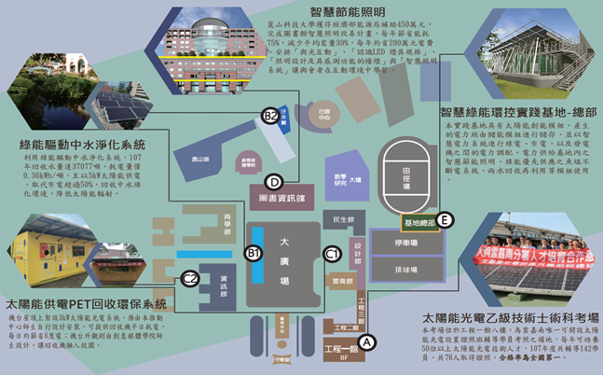
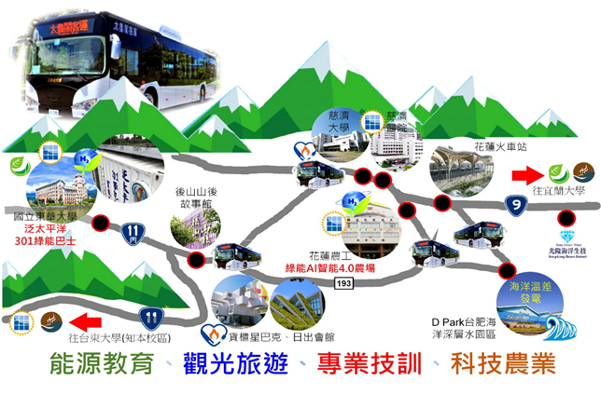
圖1雲嘉南智慧綠能環控實踐基地地圖

圖2宜花東泛太平洋301綠能巴士實踐基地地圖
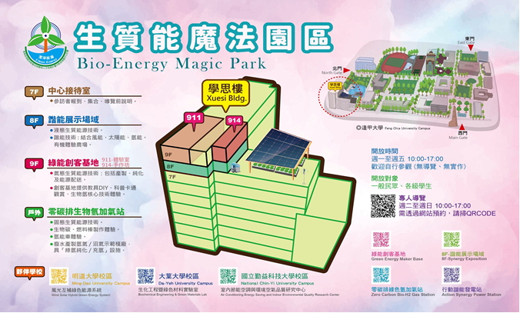
圖3中彰投生質能魔法園區實踐基地地圖

